LES SUPERHÉROS LES PLUS POPULAIRES DE MARVEL ET DC

**CHRONIQUEUR**Carl Rodrigue

Partager

**Tandis que le tout premier *Avengers* comptait à peine six héros en 2012, nous nous retrouverons cette année avec une bonne vingtaine de personnages de Marvel Comics pour le quatrième volet. *Justice League* n’est pas en reste puisque que Shazam fera sa toute première apparition cette année avant de se joindre à la célèbre équipe de DC Comics.**

**On peut comprendre que vous vous y perdiez… ce pour quoi SUMMUM vous présente ici les héros les plus populaires des deux univers.**

**Batman (DC)**

Oubliez sa longue cape noire, son symbole de chauve-souris et ses gadgets étonnants : ce qui fascine avant tout chez Batman, c’est qu’il inspire la peur chez les criminels les plus endurcis. Ce n’est pas seulement le superhéros le plus célèbre de tous les temps, mais une icône culturelle mondiale.

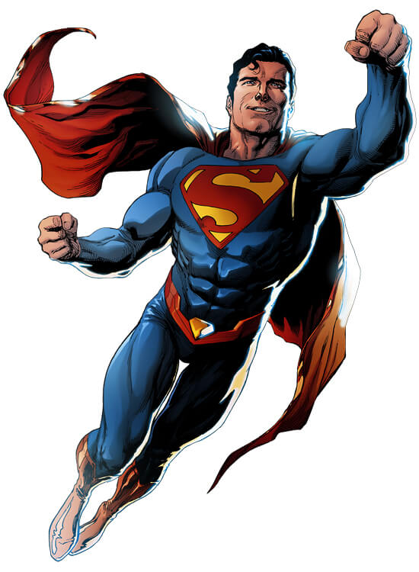

**Superman (DC)**

Bien que doté d’une puissance phénoménale, c’est avant tout le fait qu’il incarne la vérité, la justice et les valeurs américaines – au sens le plus noble – qui le rend si populaire depuis huit décennies déjà. Et à l’instar de Batman, son symbole en forme de « S » est lui aussi reconnaissable dans le monde entier.

**Wonder Woman (DC)**

Féministe avant l’heure, Wonder Woman fait elle aussi partie intégrante de la culture pop depuis le début des années 40. Membre fondatrice de la Justice League dans les comic books, elle est rapidement devenue tout aussi essentielle à l’univers cinématographique de DC.

**The Flash (DC)**

S’il y a un personnage qui peut rivaliser avec Superman dans le département de la vitesse, c’est bien The Flash. Ce dernier est également vite sur ses patins lorsque vient le temps de trouver une réplique amusante et c’est son sens de la répartie qui en fait un personnage si apprécié.

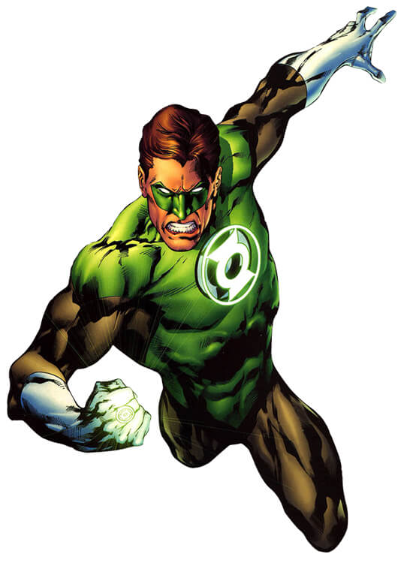

**Green Lantern (DC)**

Indépendamment du fait que Green Lantern se soit cassé la gueule au box-office, le personnage demeure extrêmement populaire auprès des fans. Et si Ryan Reynolds a su renaître de ses cendres en endossant le costume de Deadpool, nul doute que Green Lantern le pourra aussi.

**Spider-Man (MARVEL)**

Rien de moins que le Mickey Mouse de Disney, Spider-Man est de loin le personnage le plus populaire de Marvel. Il n’est pas riche à craquer et ne peut pas voler. Ce n’est qu’un adolescent déchiré par ses problèmes d’argent et de cœur et c’est ce qui fait que les lecteurs et spectateurs s’identifient autant à lui.

**Iron-Man (MARVEL)**

Il fut un temps où Iron-Man était un joueur de seconde zone. Un temps où les Avengers faisaient pâle figure aux côtés des X-Men. Robert Downey Jr. a changé tout cela et, en moins d’une décennie, a propulsé le personnage qu’il incarne au sommet des superhéros les plus populaires.

**Captain America (MARVEL)**

Arme de propagande durant la Seconde Guerre mondiale, Captain America peut se vanter d’avoir mis son poing au visage d’Hitler. Rescapé des glaces depuis, c’est devenu un homme hors de son époque doté d’une force surhumaine certes, mais qui séduit avant tout grâce à l’idéal qu’il inspire.

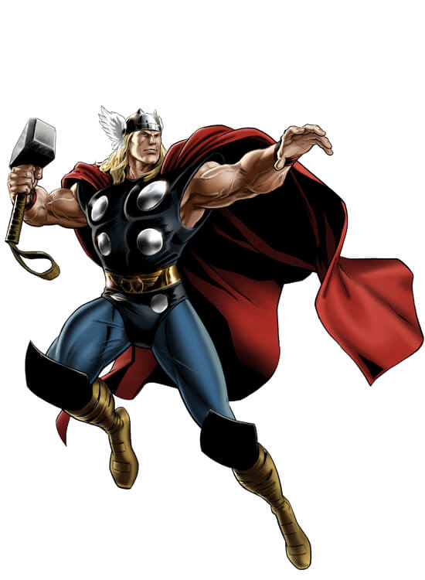

**Thor (MARVEL)**

Pas de Thor, pas de Loki. Pas de Loki, pas d’Avengers. C’est dire à quel point le dieu du tonnerre est essentiel à l’univers Marvel. Tel qu’il s’est décrit lui-même dans un célèbre numéro des *Avengers*, Thor est un grand poisson dans un petit étang. Un dieu parmi les hommes. Et c’est ce qui le rend si unique.

**Hulk..? Non, Wolverine! (MARVEL)**

Le fait que Hulk ne figure pas parmi les 100 comic books les plus vendus l’an dernier et que le personnage ait échoué à obtenir sa propre trilogie au cinéma fait en sorte qu’il soit ici détrôné par Wolverine. Moteur de la franchise des X-Men, laquelle est grandement responsable de l’envol des films de superhéros, ce dernier mérite bien sa place ici. Et ce n’est pas sans ironie que nous vous rappelons que Wolverine est apparu pour la première fois dans *The Incredible Hulk* #180.